Mutácie a oprava DNA
-centrálna dogma molekulovej biológie
- molekula DNA je jediný biopolymér v bunke, ktorý je opravený
- všetky ostatné nesprávne syntetizované biopolyméry (RNA, proteíny) sú degradované
-existuje približne 100 enzýmov, ktoré sa zúčastňujú na oprave DNA v ľudských bunkách

Mutácia:
-zmena v nukleotidovej sekvencii genómu; zmeny sekvencií sú lokalizované, t.j zmena z A na G, vymazanie páru báz, pridanie troch párov báz atď.
-zmenou DNA sekvencie môže dôjsť k modifikácii inštrukcií pre génový produkt, čo ovplyvňuje funkciu tohto génu
-výskyt: prostredníctvom spontánnych prostriedkov, bez známej príčiny alebo môže byť vyvolaný; použitie chemických alebo fyzikálnych činidiel, ktoré menia sekvencie DNA
-môže byť reverzibilná so spätnou mutáciou do pôvodnej formy

Segregácia heteroduplexu DNA počas replikácie
-mutácia sa zvyčajne prejaví až po bunkovom rozdelení, čím sa získa jedna divoká a jedna mutantná bunka

Typy mutácie
- Bodové mutácie
-prechody
-transverzie (transverse-priečny)
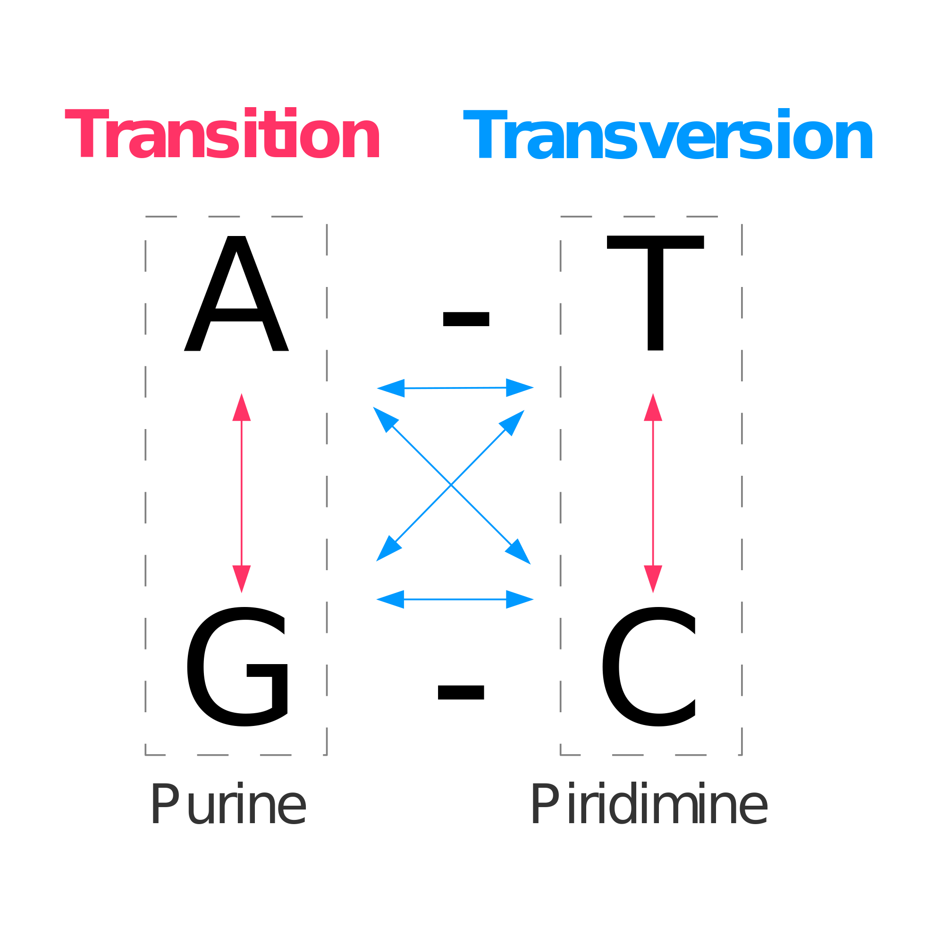→G...C; A....T; C....G; T....A (pyrimidín sa mení na iný pyrimidín alebo purín na iný purín – prechod; pyrimidín sa mení na purín alebo purín na pyrimidín – transverzia)
2. štrukturálna mutácia
-odstránenie =strata sekvencie
-obrátenie, inverzia = obrátenie orientácie
-translokácia = posunutie
-duplikácie = násobenie
hlavné príčiny: ionizujúce žiarenie, neutrónové žiarenie, UV svetlo, chyby rekombinácie

Chromozomálne inverzie
-generovanie rekombinantných čítacích rámcov
-generovanie skrátených génových produktov
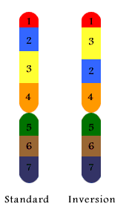

Chromozomálne odstránenie
-generovanie rekombinantných čítacích rámcov
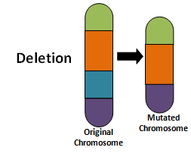-generovanie skrátených génových produktov
-strata genetickej informácie

Duplikácia
-získavanie genetických informácií
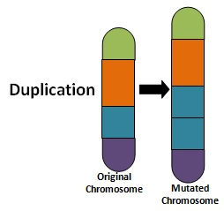
Translokácia: 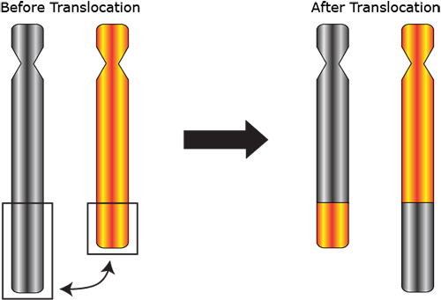

Dôsledky bodových mutácií a malých odstránení
-neutrálne mutácie menia kodón, ale výsledná aminokyselinová substitúcia nevyvoláva žiadnu zistiteľnú zmenu funkcie proteínu (AAA na AGA nahrádza arginín pre lyzín. Aminokyseliny majú podobné vlastnosti.)
-tiché mutácie sa vyskytujú, keď mutantný kodón kóduje rovnakú aminokyselinu ako divoký typ génu, takže nedochádza k žiadnej zmene v produkovanom proteíne (napr. AAA a AAG kódujú lyzín)
-žiadny pfenotypický účinok

Charakteristika mutácií
- Mutácie majúce efekt na sekvenciu aminokyselín
-mutácie so zmenou zmyslu (missense mutation) –zmena kodónu spôsobí zaradenie inej, chemicky značne odlišnej aminokyseliny do polypeptidového reťazca
-neutrálne mutácie – mutácie spôsobujú zámenu 1 aminokyseliny za inú aminokyselinu s podobnými chemickými vlastnosťami
-tiché mutácie (silent mutation)
2. Mutácie majúce efekt na čítací rámec
-mutácie bez zmyslu (nonsense mutation) – zmena kodónu pre niektorú aminokyselinu za STOP kodón (UAG, UAA alebo UGA)
-posunové mutácie (frameshift mutation) – inzercia alebo delécia takého počtu nukleotidov, ktorý nie je násobkom 3, čo vedie k posunu čítania kodónov na ribozóme, následkom čoho nastáva zaradenie úplne odlišných aminokyselín od miesta mutácie

Mechanizmy spontánnej mutácie
-tautomérne posuny - vzácne izoméry každého páru báz nesprávne v DNA helixu
-Polymerázové chyby - chybné začlenenie báz počas replikácie DNA
-Depurinácia - strata purínov z DNA helixu
-Deaminácia - strata aminoskupiny z cytozínu (za vzniku uracilu) a z 5-metylcytozínu (za vzniku tymínu)
-Expresia opakovaných trinkleotidov - nesprávna replikácia opakovaných sekvencií v DNA
- prenosné prvky - inzercie mobilnej DNA

Tautomérny posun -prechodové mutácie môžu vyplynúť z nesprávneho narušenia medzi adenínom a cytosínom počas replikácie DNA. (A /adenín/ je vo svojej vzácnej tautomérnej forme.)

Deamináciou cytosínu vzniká uracil, ktorý sa bude spájať s adenínom namiesto guanínu, čo spôsobí prechodnú mutáciu
-táto deaminačná reakcia sa spontánne vyskytuje alebo sa môže urýchliť pomocou dusitanov, široko používaného konzervačného prostriedku z mäsových výrobkov. Niektoré zvyšky C v ľudskej DNA sú metylované v ich 5 polohách. Deaminácia potom vytvorí T, ktorá nie je uznaná ako nesprávna základňa a preto nemôže byť opravená.

Tymínové diméry
-UV ožarovanie zapríčiňuje: susedné pyrimidíny v DNA, aby vytvorili dva typy produktov, ktoré oba narušujú replikáciu DNA
-obidva tieto produkty sú rozpoznávané opravnými enzýmami

Depurinácia: spontánna strata purínov z DNA
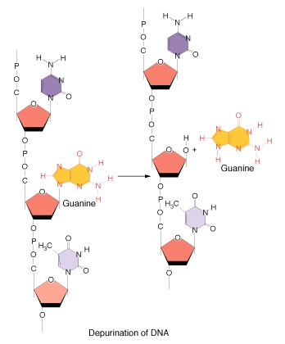
Expanzia trinukleotidového opakovania
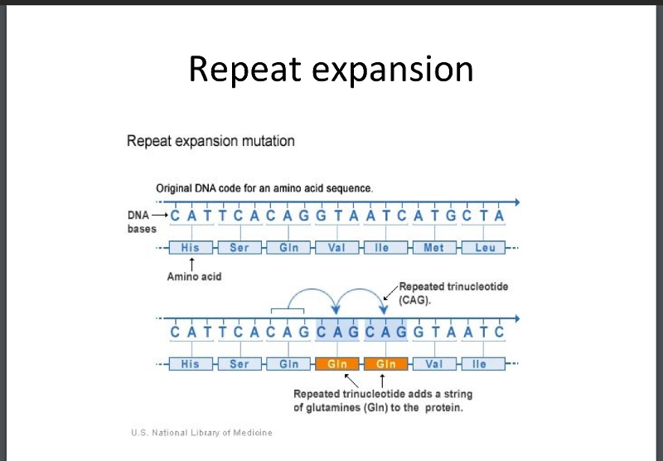
Transponovateľné prvky
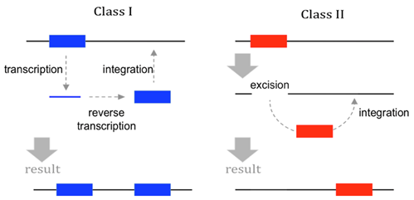

Mechanizmy indukovanej mutácie
-chemické analógy báz - zlúčeniny, ktoré sú podobné normálnym zásadám, môžu byť začlenené počas replikácie, spôsobujú nesprávne párovanie v následnej replikácii
- chemická alternatíva báz - štruktúra existujúcich báz môže byť zmenená chemickým účinkom, spôsobuje nesprávne párovanie počas replikácie.
-interkaliácia v DNA väzbe zlúčeniny v helixe, interferuje s replikáciou
- radenie - modifikácia chemickej štruktúry v DNA, ako je tvorba dimérov a pretrhnutie fosfodiesterovej kostry.

Analógie báz: 5-bromouracil; 2-aminopurín
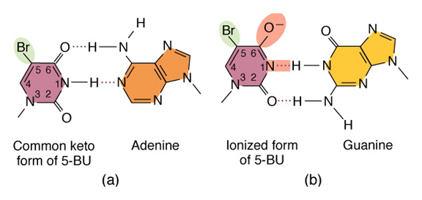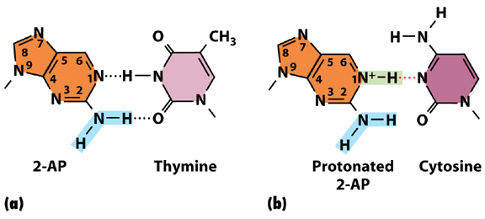

Modifikácia báz: Ethylmethanosulfonát
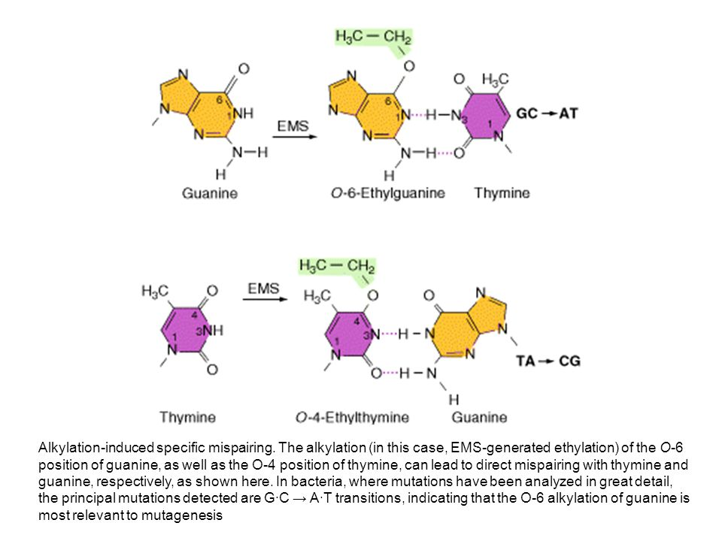
Interkalujúce činidlá
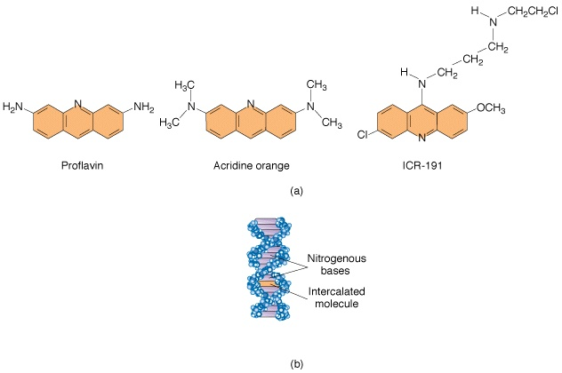
UV žiarenie – tymínové diméry
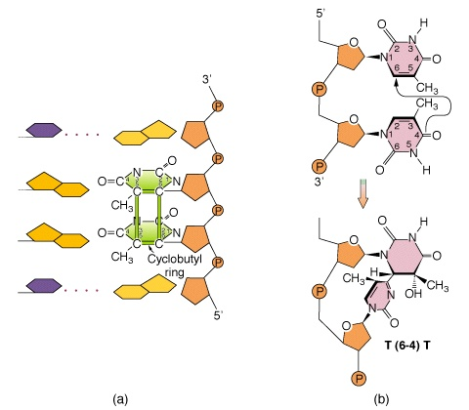
Mutácia metyláciou
-prechodné mutácie môžu vzniknúť metyláciou guanínu, ktorý sa spája s tymínom namiesto cytozínu

Mutačný účinok ionizujúceho žiarenia
-jednovláknové zlomy - väčšinou zapečatené DNA ligázou, takže neprispievajú k letalite (smrti)
-dvojvláknové prerušenia - často smrteľné, pretože nemôžu byť znovu zapečatené ligázou degradovanou nukleázami
-zmena báz - tento typ oxidačného poškodenia je zvyčajne smrteľný, pretože vytvára replikačnú bariéru na tomto mieste

Miery mutácie
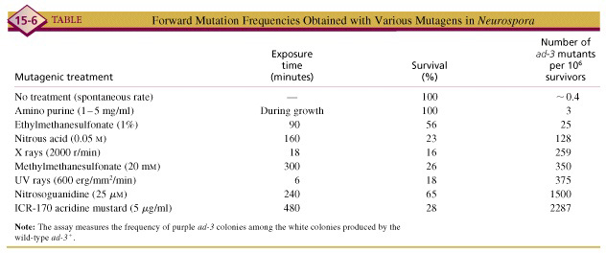
Mutácie v určitých génoch môžu zvýšiť mieru mutácie:
-mutantné gény zvyšujú mieru mutácie

Oprava DNA
V bunke existujú komplexné systémy na:
-opravenie bázy DNA, ktoré boli poškodené environmentálnymi príčinami.
-opravenie chyby v DNA replikácii
Účinná oprava vyžaduje:
-systém na rozpoznanie poškodenia alebo nesúladu
-spôsob, ako rozprávať, ktoré vlákno obsahuje správne informácie
-systém na opravu nesprávneho vlákna

Systém opravy sa opiera o existenciu intaktného komplementárneho reťazca DNA ako šablóny
- je dôležité mať na pamäti, že väčšina mechanizmov opravy sa môže spoliehať na skutočnosť, že v špirále sú dve komplementárne vlákna; poškodenie jedného môže byť opravené pomocou druhého ako šablóny. Jednovláknové genómy sú vo všeobecnosti zriedkavé a malé (napríklad chi fág, 5000 báz)

Typy opravy DNA
1. priame zvrátenie škody
2. excízia poškodenej oblasti
- oprava chyby
- opravy vyrezávaných báz
- oprava nukleotidovej excízie
3. oprava dvojitého prasknutia
- cesta založená na homológnej rekombinácii
-Non-homológne koncové spojenie (NHEJ)

E. coli DNA polymerázová korelačná aktivita:
-1 nesprávny základ v približne 10⁴ základoch
-zaznamenaná chybovosť: 1 z 10⁹

Priame zvrátenie poškodenia
- oprava závislá od svetla - zmena dimérov fotolázou
-fotoláza: viaže pyrimidínové diméry a katalyzuje fotochemickú reakciu, preruší cyklobutánový kruh a zreformuje dve priľahlé T´s 2 podjednotky, kódované phrA a phrB
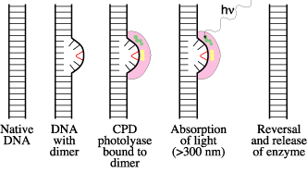

Opravy nesúladu
- účty za 99% všetkých opráv
- nasleduje za replikačnou vidlicou
- dva spôsoby, ako opraviť chyby spôsobené počas replikácie: 3'>5'exonukleázová korektúra
Ako systém rozpozná reťazec potomstva skôr než rodičovský reťazec ako jeden s nesúladom?
- kvôli metylácii
metyláciou v sekvencii 5'-GATC-3 'v DNA vo zvyšku
Gény na opravu nesúladu
-mutH, mutL, mutS a mutU génové produkty
(mut ako mutant, pretože ak je mutovaný gén, bunka má zvýšené hladiny spontánnych mutácií)
-mutL a MutS: Rozpoznanie nesúladu s replikáciou
-MutH: oddeľuje reťazec DNA (reťazec potomstva) na každej strane nesúladu
-MutU: DNA helikáza II (tiež nazývaná UvrD) odvíja duplex DNA a uvoľňuje oblasť s rozštiepením
-gap naplnený DNA Pol I a ligázou

Oprava nesúladu systémom MutHLS v E. coli
Ako opravný systém vedel, ktorý reťazec je ten, ktorý treba opraviť?
-dimetyláza metyluje adenínové zvyšky v novom vlákne DNA, ale niekedy po tom, ako replikačná vidlica prešla cez túto oblasť. Novo replikované reťazce DNA preto nie sú metylované, zatiaľ čo rodičovské vlákna sú.
- umožňuje opravu obmedziť na nový reťazec, ktorý obsahuje chybnú základňu.
Opravy nesúladu:
Gény kódujúce enzýmy na opravu nesúladu
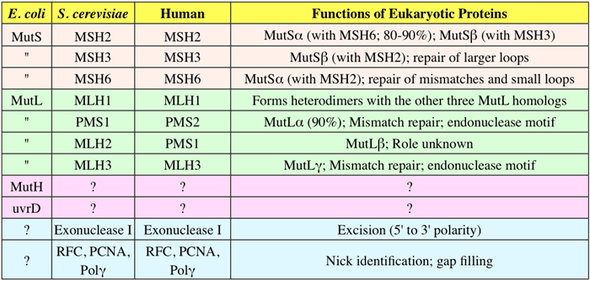
Proteíny a ich funkcie
- Dam metyláza (DNA adenin metyláza) -Metyláty adenínu na vytvorenie 6-metyladenínu v sekvencii GATC

- MutH -Endonukleáza, ktorá štiepi nemetylovaný reťazec len 5´ až G v sekvencii GATC ( to je, N/GATC), čím sa ponechá 3´-OH a 5´-P v mieste štiepenia. Vyžaduje MutL a MutS na aktiváciu latentnej endonukleázovej aktivity

- MutL -pridáva sa to komplexu MutS v nesúlade v ATP závislom ( ale nie závislá na hydrolýze) kroku. Koná ako molekulárny partner a používa ATP hydrolýzu na spoločné prinesenie MutS a MutH a stimuluje MutH endonukleázovú aktivitu. Tiež sa viaže a načíta helikázu II.

- MutS - viaže sa na všetky nesúlady okrem C-C, tiež sa viaže na malé vkladanie alebo odstránenie nesúladov, v ktorých jeden reťazec obsahuje jeden, dva alebo tri ďalšie nukleotidy, heteroduplexy so štyrmi ďalšími nukleotidmi sú slabo opravené, ale väčšie heterológie neprídu ako uznané

- Helikáza II - tiež je známy ako mutU/uvrD génový produkt. Vyžaduje MutS a MutL na zavedenie na endonukleolytické miesto štiepenia (nick). Pohybuje sa pozdĺž reťazca DNA v smere 3´ - 5´. Rozvádza vyryté vlákno aby bolo citlivé na príslušnú jednovláknovú špecifickú endonukleázovú aktivitu.

- Exonukleáza VII - tiež je známy ako xseA génový produkt. Hydrolyzuje jednovláknovú DNA v smere 5´-3´.

- RecJ - hydrolyzuje jednovláknovú DNA v smere 5´-3´.

- Exonukleáza I - tiež je známy ako sbcB alebo xonA génový produkt. Hydrolyzuje jednovláknovú DNA v smere 3´-5´.

- DNA polymeráza III , holoenzým - replikačná DNA polymeráza v E.coli .

- SSB - jednovláknový väzbový proteín.

- DNA ligáza - používa NAD+ na vytvorenie fosfodiesterových väzieb pri „nicks“.

Systémy na opravu poškodenia DNA - excízne systémy
- spontánna deaminácia cytosínu môže byť rozpoznaná prítomnosťou bázy uridínu v reťazci DNA, ktorá nesie nesprávne informácie
- toto je dôvod, prečo sa v DNA pravdepodobne používa skôr tymín než uracil
Chodník excízie
-glykozylázy odstránia nepárové bázy
-AP -endonukleáza rozdeľuje segment
- DNA pol I nahrádza reťazec 5 '> 3'
-ligáza utesňuje zárez
- špeciálna uracil-DNA glykozyláza!
Opravy excízie
-glykozylázy: nesúlad základného páru je rozpoznávaný enzýmom, ktorý hydrolyzuje esterovú väzbu medzi kostrou fosfátového cukru a bázou, čím sa ponechá dvojitý reťazec len s jednou bázou. K tomu dochádza vtedy, keď sa vyskytuje uracil (U je deaminačný produkt cytosínu alebo akákoľvek modifikovaná báza)
-AP-endonukleáza: výsledná diera je rozpoznávaná AP-endonukleázou (pre apurinovú alebo apyrimidínovú). AP endonukleáza vytvára jednovláknový rez a odstraňuje krátky segment poškodeného miesta
-> DNA pol a ligáza vyplní medzeru na dokončenie opravy

Oprava excízie báz
- rôzne variácie, v závislosti od povahy poškodenia, povahy glykozylázy a povahy DNA polymerázy
- majú spoločné nasledujúce kroky:
1. odstránenie nesprávnej bázy vhodnou DNA N-glykozylázou na vytvorenie miesta AP.
2. Endonukleázová AP vyrazí na 5'-strane AP miesta na vytvorenie 3'-OH konca.
3. Rozšírenie 3'-OH konca DNA polymerázou.

Opravy nukleotidovej excízie – nukleotidy
Baktérie: Cicavce:
UvrA RPA,TFIIH
UvrB XPA (rozpoznávanie škôd) a XPG(štiepenie)
UvrC XPF,ERCC1
UvrD TFIIH
4 proteíny >18 polypeptidov
12 nt uvoľnených 29 nt uvoľnených

Uvr ABC opravný systém
-poškodenie svetlom a niekoľkými mutagénmi v E. coli je opravené produktmi troch génov: uvrA, B a C. Výrobky týchto génov "cítia" tvar špirály (pretože, samozrejme, nemôžu skontrolovať sekvenciu) a ak zistia skreslenie, vytvoria jednovláknový rez na jednom vlákne, presne 12 nukleotidov od seba (8 na strane 5 ', 4 na strane 3').
VSP - veľmi krátka záplata opravy

Uvr ABC
-v E. coli je enzým, ktorý uskutočňuje rez a je to UvrABC a endonukleáza s tromi podjednotkami: A, B a C
- medzera je vyplnená DNA pol. I
Uvr ABC opravný systém:
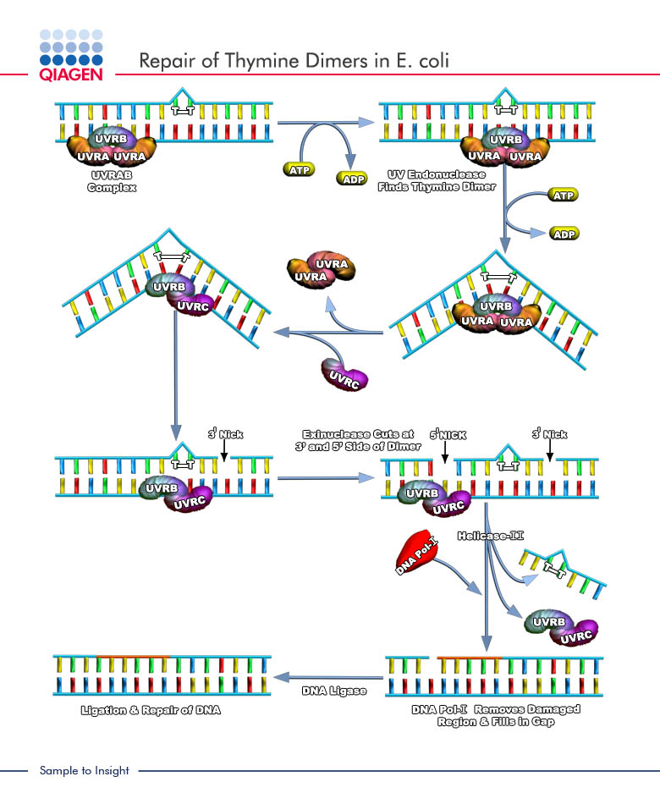
Oprava excízie - uvr gény
uvrA:
-gén je 2820 bp dlhý ---> 103,8 kd proteín
-ATPázová aktivita a väzbová aktivita DNA
- v sekvencii AA sa oddelia tri ATPázy domény oddelené Zn ++ prstovými doménami - teda ligandy uvrA proteínu 2 Zn ++
- molekula môže byť aktívna vo forme diméru
uvrB:
-gén je 2019 bp dlhý ---> 76 kd peptid (672 AA - žiadny tryptofán)
- má homológiu domény ATPázy, ale nemá aktivitu ATPázy
-monomerický
- neviaže sa na samotnú DNA, iba ak je v komplexe s proteínom uvrA
uvrC:
-gén je 1764 bp dlhý ---> 66 kd peptid (588AA)
-monomerický
- môže sa viazať na DNA
-C-terminus 60 bázických zvyškov je homologický s ľudským opravovacím génom ERCC-1, čo je určitá homológia s urvB sekvenciami
uvrD - helikáza

Mutácie pri opravách excízie v eukaryotoch môžu spôsobiť xeroderma pigmentosum (XP):
ľudské gény analogické v E.coli
XPA -viaže poškodenú DNA UvrA/UvrB
XPB -helikáza, zložka TFIIH UvrD
XPC -snímač poškodenia DNA
XPD -helikáza, zložka TFIIH UvrD
XPE -viaže poškodenú DNA UvrA/UvrB
XPF - pracuje s ERRCI na zníženie DNA UvrB/UvrC
XPG - znižuje DNA UvrB/UrvC

Oprava vyrezávania nukleotidov
- veľmi flexibilné
- koriguje akékoľvek poškodenie, ktoré narúša molekulu DNA a mení chémiu molekuly DNA
- vo všetkých organizmoch NER zahŕňa nasledujúce kroky:
1. rozpoznanie škody
2. viazanie multiproteinového komplexu na poškodenom mieste
3. dvojité rezy poškodeného vlákna niekoľko nukleotidov od poškodeného miesta na strane 5 ' a 3'
4. odstránenie oligonukleotidov obsahujúcich poškodenie medzi dvoma okrajmi
5. Vyplnenie výslednej medzery pomocou DNA polymerázy
6. Ligácia

Oprava rekombinácie
- aby došlo k rekombinácii, škody na dvoch rôznych vláknach DNA musia byť na rôznych miestach
- jediným crossing over môže rekombinácia vytvoriť jednu dobrú molekulu DNA (chromozóm) a jednu neopraviteľnú molekulu DNA
- v E. coli, enzým zapojený do opravy rekombinácie je recA

RecA
- proteín 38 kDa RecA má v E. coli aspoň tri odlišné biologické procesy:
1. homológna rekombinácia (a rekombinantná reparácia poškodenia DNA)
2. mutagenéza vyvolaná poškodením DNA
3. aktivácia systému SOS
-je to multifunkčný proteín s nasledujúcimi aktivitami:
- vysoká afinita k viazaniu na jednoreťazcovú DNA spojenú s aktivitou helikázy
má vlastnú proteázovú aktivitu, ktorú získava, keď sa viaže na tymidínové diméry, ktoré sa hromadia počas UV žiarenia DNA
-interakuje a inhibuje 3'-5'-exonukleázovú aktivitu prítomnú v DNA polymeráze a tým umožňuje SOS-opravu
- katalyzuje interakciu rôznych molekúl DNA navzájom: molekuly, z ktorých jeden je ako "zárez", tj čiastočná jednovláknová oblasť.

Chýbajúca náprava DNA je vyvolaná, keď vyrezaný segment DNA nie je možné opraviť z dôvodu poškodenia iného vlákna:
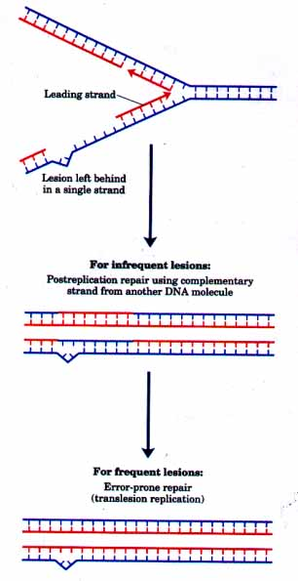
-oprava dvojvláknových zlomov

SOS odpoveď
- poškodenie: UV žiarenie
- RecA sa zúčastňuje zvýšenej kapacity na opravu poškodenej DNA
-50-násobné zvýšenie úrovní RecA
-indukcia opätovnej opravy dlhými náplasťami (Long-patch ?) a oprava rekombinácie
SOS regulón: lexA-dinE, polB, recA, recN, rpsU-dnaG-rpoD, ssb, sulA, umuDC, uvrA, uvrB, uvrC, uvrD
SOS box (rozťahovanie 20 bp: 5'-CTGX10-CAG-3 ', kde X10 je 10 báz) pre LexA viazanie, LexA (22 kDa) je represor, ktorý je štiepený pomocou RecA.
SOS systém inhibuje bunkové delenie, aby sa zvýšilo množstvo času, ktorý má bunka na opravenie poškodenia pred replikáciou.
SOS opravné gény
umuCD = zapojený do systému opravy DNA, ktorý je náchylný na chyby
sulA = inhibuje bunkové delenie aspoň čiastočne zvýšením expresie StfZ antisense RNA, ktorá blokuje iniciáciu translácie ftsZ mRNA
ssb = ss DNA viažuci proteínu
uvrA, uvrB a uvrC (oprava excízie)
dinA = polB = DNA polymeráza II
dinB, dinD,dinF = ?
lexA = LexA represor
recA
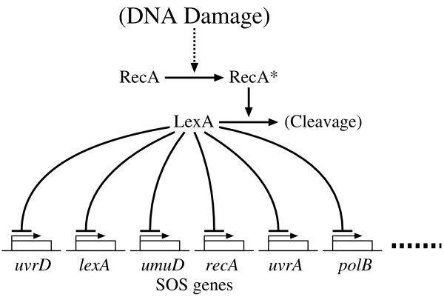
Účinok SOS derepresie
- oprava vonkajšieho kruhu/obchádzky:
-UmuCD enzým prispôsobuje polymerázu III obchádzkou poškodenia; chyba náchylná na potlačenie funkcie úprav
-príklad: 2 G sú zabudované oproti T diméru
LexA a RecA
-LexA slabo sa viaže na recA promótor
- normálne úrovne 1000 RecA / bunka - rekombinácia a oprava
-RecA aktivácia spôsobená "väzbou ss DNA" indukuje svoju ko-proteázovú aktivitu - vykryje LexA
- promótori lexA sa prvýkrát objavia .... úroveň RecA stúpne o 50 X
- viac LexA, ale je tu aj zvýšené množstvo RecA, aby sa to vyrovnalo
SOS reakcia: Indukuje poškodením DNA
1. RecA sa aktivuje
2. RecA blokuje editačnú funkciu DNA Pol III
3. RecA viazaná na ssDNA spôsobuje autodeavage (wtf???) LexA
4. Všetky operátory SOS sú aktivované
SOS odpoveď: Návrat sa do status quo
1. Koniec signálu, RecA sa vráti do neaktivovaného stavu
2. Ďalšie produkty LexA
3. LexA vypne SOS operóny

Úloha génov umuC a umuD pri opravách s náchylnosťou na chyby
- nazývaný pre UV nemeniteľný fenotyp mutantov s defektmi v týchto génoch
-používané pre syntézu bypassu; mechanizmus je predmetom vyšetrovania. Napr. tieto proteíny môžu znížiť požiadavku templátu na polymerázu
-umuD proteín je proteolyticky aktivovaný pomocou LexA

